
机密★启用前
华大新高考联盟2020届高三4月教学质量测评
政治
本试题卷共12页，47题(含选考题)。全卷满分300分。考试用时150分钟。
★祝考试顺利★
注意事项：
1.答题前，先将自己的姓名、准考证号填写在答题卡上，并将准考证号条形码贴在答题卡上的指定位置。
2.选择题的作答：每小题选出答案后，用2B铅笔把答题卡上对应题目的答案标号涂黑。写在试题卷、草稿纸和答题卡上的非答题区域均无效。
3.非选择题的作答：用签字笔直接答在答题卡上对应的答题区域内。写在试题卷、草稿纸和答题卡上的非答题区域均无效。
4.选考题的作答：先把所选题目的题号在答题卡上指定的位置用2B铅笔涂黑。答案写在答题卡上对应的答题区域内。写在试题卷、草稿纸和答题卡上的非答题区域均无效。
5.考试结束后，请将答题卡上交。
一、选择题：本题共35小题，每小题4分，共140分。在每小题给出的四个选项中，只有一项是符合题目要求的。
12.由于春节期间服务消费需求异常旺盛，市场供给又难以充分满足需求，加之春节期间相关服务业员工加薪，导致服务业"春节式涨价”已成常态。但也有人指出，“春节式涨价”有一定道理，只是也应“守规矩”，这是因为
①商品的价值量增加，商品的价格也必然上涨
②政府要加强市场监管，维护良好的市场秩序
③春节过分涨价违背市场规则，漠视社会效益
④商品价格由商品价值决定，受供求关系影响
A.①② B.①④ C.②③ D.③④
13.在新冠肺炎疫情影响下，我国猪肉价格仍存在继续上涨压力。针对这一情况，2020年3月27日，中央再次投放储备冻猪肉2万吨，并鼓励养殖户适当扩大生猪养殖，以缓解猪肉价格上涨对居民生活带来的不良影响。不考虑其他因素，以下四幅图(S表示供给曲线，D表示需求曲线)能正确反映这一举措带来的影响的是
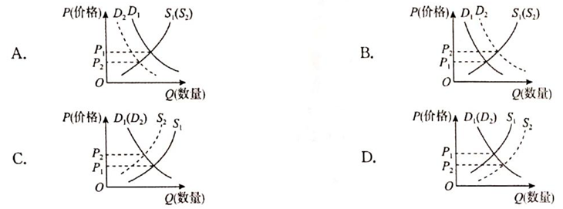
14.我国数据资源丰富，信息产业发展迅速，但数据要素在创造价值并参与价值分配方面还面临一些体制机制障碍。为此，党的十九届四中全会要求健全数据等生产要素由市场评价贡献、按贡献决定报酬的机制。此举
①有助于一切创造社会财富的源泉充分涌流 ②有助于不断巩固完善我国的基本经济制度
③是为了从根本上调动劳动者的劳动积极性 ④有利于缩小收入分配差距，实现社会公平
A.①② B.②③ C.①④ D.③④
15.下图为2015-2019年中国农村贫困状况相关情况。图表信息反映出
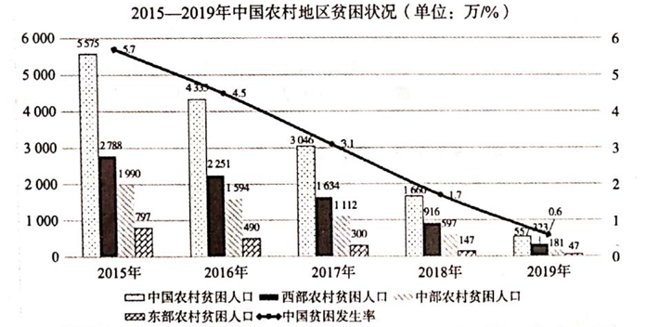
注：贫困发生率指的是低于贫困线的人口占全部人口的比例。
①我国区域协调发展战略成效显著 ②我国发展成果更多惠及全体人民
③我国城乡之间发展差异不断消除 ④我国不断加快农业现代化的步伐
A.①② B.①③ C.②④ D.③④
16.为更好地谋划2020年民航发展工作思路，2019年12月13日，民航局召开民航工作征求意见座谈会，行业内外22家单位的主要负责同志和5位专家畅所欲言，积极为民航发展建言献策。此举
①有助于推进决策的民主化，推动决策的实施
②表明公民能通过专家咨询制度直接参与决策
③是决策机关民主决策、科学决策的重要前提
④保障了公民的决策权，提高了决策的参与度
A.①② B.②③ C.①④ D.③④
17.2020年1月24日，国务院通过国务院“互联网+督查”平台面向社会征集有关地方和部门在疫情防控工作中责任落实不到位、防控不力等问题线索，征求改进和加强防控工作的意见建议。国务院这一措施是为了
①推进国家治理体系治理能力现代化，打赢疫情防控战役
②通过人民民主制约政府权力的行使，保障人民生命安全
③借助新闻媒体监督提高行政执行力，减少防疫工作失误
④通过健全行政系统内部监督体系，防止行政权力的缺失
A.①② B.①③ C.②④ D.③④
18.2020年1月17日，国家主席习近平访问缅甸，与缅甸朋友共叙“胞波”情谊，共擘发展合作蓝图。中缅双方决定携手构建中缅命运共同体，开辟中缅关系新时代。这说明
①中缅两国间的共同利益是中缅两国开展合作的基础
②我国在维护自身利益的同时保障了缅甸的核心关切
③我国正深化与周边国家的睦邻友好和务实合作关系
④和平共处五项原则是中缅两国外交关系的基本准则
A.①② B.①③ C.②④ D.③④
19.时代在变，传统文化也需要年轻化的表达。据此，清华大学等高校与年画传承人结对子，借助网络等新媒体，挖掘年画中的美好寓意，结合人民群众对美好生活的向往，走出了一条年画与时代接轨的新路子，让年画圈粉无数。这意味着
①文化创新的本质在于挖掘传统文化的当代价值
②文化创新需关注人民群众在新时代的文化需求
③时代的发展要求为优秀传统文化注人时代精神
④大众传媒具有传播、再造传统文化魅力的功能
A.①② B.①④ C.②③ D.③④
20.如今一些文艺工作者在面对经典的时候，镜头只是从媚俗的角度充当历史的哈哈镜，改编经典的时候过分突出爱情、八卦等内容，观众在突兀的戏说中很难看到中国历史的逻辑。这启示文艺工作者应
①把社会效益放首位，实现经济效益和社会效益的统一
②坚持以人民为中心的创作导向，减少通俗作品的创作
③弘扬主旋律，构筑好中国精神、中国价值和中国力量
④胸中有大义，推动传统文化创造性转化、创新性发展
A.①② B.①③ C.②④ D.③④
21.从重建中国上古史的殷墟甲骨文到沉睡南中国海的宋代福船“南海I号”……一项项考古发现填补了历史的空白，为文献中的历史提供了例证，架构起中华文明的时空框架。这表明
①实践中产生的新需求能够推动认识不断发展
②人类改造客观世界的同时也在改造主观世界
③人类实践的形式在不同的历史时期是不同的
④人们能从主客体的相互作用中获取正确认识
A.①③ B.①④ C.②③ D.②④
22.中美经济关系犹如大象(中国)与狮子(美国)相处，大象需让狮子意识到：虽然我是吃草的，但也不会任你欺凌，否则，后果很严重。狮子尊重大象，不随意造次，大象就会安静地继续吃草，这也让狮子感到更安全。这表明
①没有矛盾双方的相互贯通就没有矛盾双方的斗争性
②矛盾的斗争性寓于同一性之中，并为同一性所制约
③同一性和斗争性相互依存，一定条件下能相互转化
④矛盾双方既对立又统一，由此推动事物变化和发展
A.①② B.①③ C.②④ D.③④
23.右图漫画《调整结构，均衡发展》讽刺了一种现象，它启示我们要
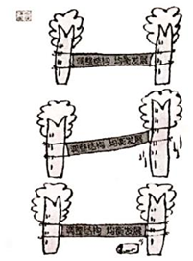
①立足整体，实现整体的最优目标 ②持守正理，坚持正确的价值取向
③求真务实，做到一切从实际出发 ④抓住机遇，促成事物质变的实现
A.①② B.①④ C.②③ D.③④
二、非选择题：共160分。第36～42题为必考题，每个试题考生都必须作答。第43～47题为选考题，考生根据要求作答。
(一)必考题：共135分。
38.阅读材料，完成下列要求。(14分)
追求幸福是人类社会永恒的主题，围绕这一诉求而诞生的产业形态就是幸福产业。幸福产业不是传统产业模式的简单延续，而是以健康、绿色、智慧等为特征的新兴产业。我国幸福产业的产生和发展是我国科技进步推动生产力不断发展，更多人“有钱有闲”消费的一个必然产物，也是中国特色社会主义进入新时代，中国经济发展动力由过去的投资主导转向更多依靠消费拉动的产物。
结合材料，运用经济生活知识，说明我国幸福产业产生和发展的必然性。(14分)
39.阅读材料，完成下列要求。(12分)
我国已建立了世界上规模最大的基本医疗保障网，但医疗保障领城发展仍然不平衡、不充分，广泛存在保障制度碎片化、监管不完善、改革不协同等问题。为深化我国医疗保障体系改革，2020年3月，国务院印发《关于深化医疗保障制度改革的意见》，要求实行医疗保障待遇清单制度，以缩小地区待遇差距；要求提高年度医疗救助限额、合理控制政策范围内自付费用比例，进一步减轻贫困群众医疗负担；要求深化药品、医用耗材集中带量采购制度，以解决药品耗材价格虚高、欺诈骗保等群众反映强烈的问题……相信随着我国医保制度改革的进一步落实，我们不仅将实现应保尽保，也将更加高效、精准地保障人民群众的基本医药需求。
结合材料，运用政治生活知识，说明国务院深化我国医疗保障体系改革的道理。(12分)
40.阅读材料，完成下列要求。(26分)
淬炼千年的家国情怀是护佑中华民族的精神武器，伟大睿智的中国人民是“战疫必胜”的中流砥柱。
材料一
2020年鼠年春节前夕，新型冠状病毒肆虐华夏，燃起“全民抗疫战火”。针对疫情，习近平总书记要求各级党组织和广大党员干部牢记人民利益高于一切，不忘初心、牢记使命。2月10日，在某社区调研基层一线疫情联防联控情况时，习近平总书记要求各级党组织和广大党员干部要广泛动员群众、组织群众、凝聚群众，紧紧依靠人民群众坚决打赢疫情防控阻击战，传递出“人民抗疫一定会胜利”的坚定信念。
材料二
“天上一轮满，人间万里明。”尽管疫情“穷凶极恶”，但在华夏大地上，年逾古稀仍“逆行”为民请命的钟南山和李兰娟院士、无数白衣勇士、万千昼夜奋战的雷神山、火神山战地医院建设勇士……他们秉持家国一体、休戚与共的使命感和责任心，守望相助，舍家为国，用希望和奋斗点亮一盏盏灯火，照亮华夏山河，支撑中华民族生生不息，助力中华文明薪火相传。
(1)结合材料一并运用唯物史观有关知识，说明在“全民战疫”过程中，以习近平同志为核心的中国共产党是如何践行群众观点和群众路线的。(10分)
(2)结合材料二，运用“中华文化和民族精神”的有关知识，说明“淬炼千年的家国情怀是护佑中华民族的精神武器”。(10分)
(3)“全民抗疫战斗”中涌现出无数“最美逆行人”，对我们参与“抗疫战斗”带来巨大启示。请结合材料列举三条启示。(6分)

